Nieuwe functie voor bekroonde Pöttinger frontmaaier

NOVACAT F 3100 OPTICURVE - nu met Profiline comfortbediening
De lancering van de NOVACAT F 3100 OPTICURVE in 2024 was al sensationeel. Nu heeft de frontmaaier, die werd bekroond met de AgrarTec in Gold, een beslissende upgrade gekregen: in het komende seizoen zal hij optioneel verkrijgbaar zijn met Profiline comfort bediening.
Met de Profiline comfortbediening stuurt de maaier automatisch naar links of rechts, afhankelijk van de stuurhoek van de tractor of de hellingsgraad. De hiervoor benodigde informatie wordt geleverd door een gyroscoopsensor direct op de maaier. De opname van het stuurhoeksignaal van de tractor verhoogt de nauwkeurigheid van de berekening nog verder.
De maaier wordt bestuurd via de ISOBUS-terminal of optioneel met de SELECT CONTROL bedieningsterminal. De olietoevoer vindt plaats via Load-Sensing of een drukcirculatiesysteem.
Speciale voordelen van de side shift
De sideshift komt echt tot zijn recht in bochten en op hellingen Hij zorgt voor een optimale overlap met de achterste maaier en rijdt in een ruwvoervrij spoor. Het gebogen ontwerp benut de volledige werkbreedte van de maaibalk en maximaliseert de werkbreedte van de maaicombinatie. Systemen met een rechte side shift laten in deze situatie daarentegen enkele centimeters achter.
Een bijzonder voordeel van deze technologie is de mogelijkheid om automatisch te reageren op veranderende overlap tussen de frontmaaier en de tractor of achtermaaier(s). Dit betekent dat er geen voedergewassen worden platgereden en dat er geen gras blijft staan - niet in de bocht en niet op de helling. Omdat er geen oud gewas in de volgende snede zit, kunnen volgende oogstmachines ongestoord werken. Dankzij de automatische modus kan de bestuurder zich concentreren op het bedienen van de tractor en de omgeving.

Voorbeeldfoto:
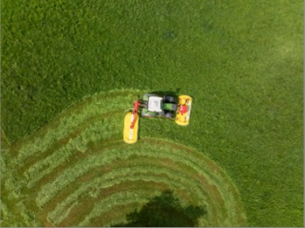 | 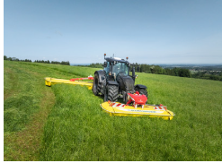
NOVACAT F 3100 OPTICURVE,  NOVACAT H 11200 | NOVACAT F 3100 OPTICURVE,  NOVACAT H 11200
https://www.poettinger.at/de_at/newsroom/pressebild/170879 | https://www.poettinger.at/de_at/newsroom/pressebild/170881

Meer voor afdrukken geoptimaliseerde afbeeldingen: http://www.poettinger.at/presse

